**H ö h e r e T e c h n i s c h e B u n d e s l e h r a n s t a l t**

**S a l z b u r g**

**Abteilung für Elektronik**

**Übungen im**

**Laboratorium für Elektronik**

**Protokoll**

**für die Übung SreS 01**

**Gegenstand der Übung**

|  |
| --- |
| **DSO** |
|  |

|  |  |
| --- | --- |
| **Name:** | **Markus Zundl** |
| **Jahrgang:** | **4AHEL** |
| **Gruppe Nr.:** | **C03** |
| **Übung am:** | **02.10.2019** |

|  |  |
| --- | --- |
| **Anwesende:** | Markus Zundl, Robert Seethaler |

***Inhaltsverzeichnis***

1. Einleitung 3

2. Inventarliste 4

3. Übungsdurchführung 5

3.1 Einmaliges Signal 5

3.1.1. Prellvorgang eines Tasters 5

3.1.2. Telefonwählscheibe 8

4. Zusammenfassung 10

# Einleitung

Bei dieser Laborübung ging es darum, mit einem Digitalen Speicheroszilloskop Signale zu messen und darzustellen, die mit einem normalen, analogen Oszilloskop nicht erfassbar wären, da sie keine periodischen Impulse sind. Konkret wurde das Prellen eines Tasters und die Signale einer Telefonwählscheibe gemessen und dargestellt. Davor wurden jedoch die Funktion eines Digitalen Speicheroszilloskops und die Kenngrößen des Oszilloskops besprochen.

**Bandbreite:**



Abb.1 : Kenngrößen des verwendeten DSOs

Die erste Kenngröße, die besprochen wurde, war die Bandbreite, die im Fall des verwendeten DSOs 100MHz beträgt und die darüber Auskunft gibt, welche Signal-Frequenzen das Oszilloskop noch verarbeiten kann, die aber schon um 3dB gedämpft werden. Für eine sinnvolle Interpretation des Eingangssignals, sollte dieses maximal eine Frequenz von $\frac{1}{10}$ der Bandbreite haben. Mit der Bandbreite kann man auch die Anstiegszeit von Digitalsignalen berechnen, wenn ein nahezu ideales Rechtecksignal angelegt werden würde.

$$t_{Osc}= \frac{0,35}{B} mit t_{Osc}=Anstiegszeitdes Oszilloskops in Sekunden$$

Die Bandbreite ist bei analogen Oszilloskopen festgelegt durch die Begrenzung des analogen Eingangsverstärkers sowie durch die durch die Qualität des Ablenkverstärkers.

**Abtastrate:**

Die Abtastrate oder Abtastfrequenz ist die maximale Anzahl der Messungen die der verwendete A/D-Wandler pro Sekunde (Samples per Sekond) durchführen kann. Diese wird bei diesem Oszilloskop mit 2GSa/s (2 Giga-Samples) angegeben. Um ein Signal mit einer gewissen Frequenz und Amplitude ausreichend darzustellen, sollte die Abtastrate mindestens das 10-Fache der abzutastenden Frequenz betragen, um auch Details in dem Signal zu erkennen.

**Auflösung:**

Die Auflösung des A/D-Wandlers gibt an, wieviel Bits er am Ausgang liefert und sie bestimmt die Anzahl der Intervalle, in die das Ausgangssignal unterteilt werden kann. So kann ein A/D-Wandler mit einer Auflösung von 8Bit, wie der des verwendeten DSOs, ein Eingangssignal auf insgesamt 256 ( ${ 2}^{8})$ Stufen abbilden und ein A/D-Wandler mit 12Bit kann das Eingangssignal auf 4096 ( ${ 2}^{12})$ Stufen abbilden.

Nachdem das Eingangssignal digitalisiert wurde, wird es in einem schnellen Speicher (RAM-Speicher) gespeichert, der laufend überschrieben wird. Bei der Triggerung wird dieser Speicher in den Arbeitsspeicher kopiert, von dem das Signal anschließend ausgelesen wird, wieder in ein Analoges Signal umgewandelt wird und anschließend auf dem Bildschirm ausgegeben wird.

Abb. 2: Aufbau des Digitalen Speicher Oszilloskops

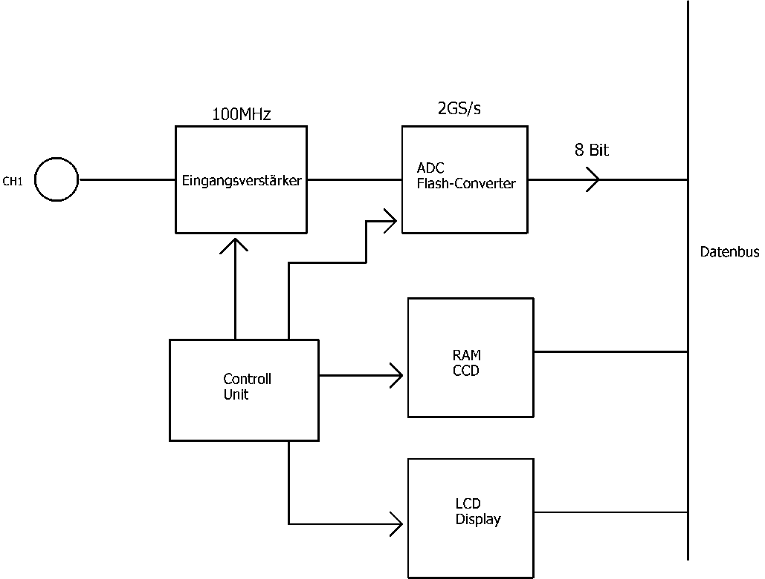

Abb. 2: Aufbau des verwendeten DSOs

# Inventarliste

|  |  |  |
| --- | --- | --- |
| **Stück** | **Gerätebezeichnung** | **Inventarnummer** |
| 1 | Laptop, Windows 10, 64-Bit |  |
| 1 | Digitales Speicher Oszilloskop, Keysight InfiniiVision DSOX2012A | MY58104605 |
| 1 | Steckbrett | - |
| 1 | Spannungsversorgung 5V |  |
| 1 | Taster | - |
| 1 | Widerstand 1kΩ |  |
| 2 | BNC Kabel |  |
| 1 | Telefonwählscheibe |  |

# Übungsdurchführung

Die Aufgabe bei dieser Übung war es, einerseits einmalige Signale, wie etwa den Prellvorgangs eines Tasters und die nicht periodischen, digitalen Signale einer Telefonwählscheibe aufzuzeichnen und auf dem Display des Oszilloskops darzustellen. Die anderen Messungen auf der Messanweisung, wie das Messen der Signale einer Tastatur, das Ein-Ausschalten einer Spule oder eines Einweggleichrichters, konnten wegen dem EMV-Seminar nicht mehr durchgeführt werden.

## 3.1 Einmaliges Signal

Die in der Laboreinheit durchgeführten Übungen beschäftigten sich mit einem einmaligen Signal, das von dem Oszilloskop aufgezeichnet und auf dem Display dargestellt wurde.

### Prellvorgang eines Tasters

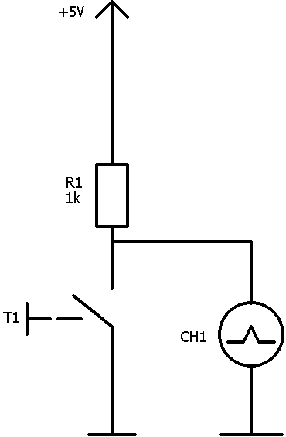

Abb. 3: Aufbau der Messschaltung

Als erstes wurde der Prellvorgang eines Tasters aufgezeichnet, der bei Betätigung nicht nur einmal hinunter und wieder hinauf geht, sondern mehrmals schwingt. Dazu wurde zuerst die Messschaltung nach der Abbildung oben aufgebaut. Der Taster wurde dabei an eine Spannungsversorgung von +5V angeschlossen und davor ein 1kΩ Widerstand geschalten, der im Fall der Betätigung des Tasters den Strom durch diesen begrenzt und ihn so schützt. Parallel zu dem Taster wurde das Oszilloskop geschalten, welches den Spannungsverlauf an dem Taster aufzeichnet und auf dem Display grafisch darstellt. Bevor man jedoch die Messung starten kann, muss man an dem Oszilloskop einige Einstellungen vornehmen, um sinnvolle und verwertbare Messergebnisse zu erhalten. Eine der wichtigsten Einstellungen dabei ist die des Triggers, damit das Oszilloskop auch das gewünschte Signal aufzeichnet. Dabei gilt es bei dieser Übung darauf zu achten, dass der Trigger auf die fallende Flanke eingestellt ist und der Trigger-Pegel auf ca. $\frac{1}{3}$ des Messignals eingestellt ist, um nicht schon irgendwelche Impulse, die durch die Leitungsinduktivität hervorgerufen werden, fälschlicherweise aufzuzeichnen. Mit dem Drehknopf, der die Überschrift „Horizontal“ hat, sollte man die „Time/div“ auf ca. 200ns einstellen, um das Signal gut zu erkennen und um die Aufzeichnung des Signals zu starten, musste noch der Knopf „Single“ gedrückt werden.. Nach dem die ganzen Einstellungen vorgenommen wurden, wurde damit begonnen, das Signal dreimal aufzuzeichnen und dann die Zeit bis zum vollständigen abklingen zu ermitteln. Hilfreich waren dabei vor allem die zwei X-Cursor. Auf den, bei der Messung aufgenommenen Bildern, kann man sehr gut erkennen, wie der Taster hin- und her prellt, bevor er durchgeschalten ist, also der Zustand von „high“ auf „low“ gewechselt ist.

Ein Bild, das Screenshot enthält.

Abb. 4: Prellvorgang eines Tasters

Ein Bild, das Text, Screenshot enthält.

Abb.5: Weiterer Prellvorgang des Tasters

Ein Bild, das Screenshot, Text enthält.

Abb. 6: Dritter Prellvorgang des Tasters

Die einzelnen Abklingzeiten der drei Prellvorgänge waren dabei:

|  |  |
| --- | --- |
| **Bild** | **Dauer /ns** |
| Abb.4 | ca. 700 |
| Abb.5 | ca. 572 |
| Abb.6 | ca. 300 |

Da die Werte messtechnisch nicht exakt ermittelt wurden und im Fall von Abb.4 nur abgelesen wurden, sind Ungenauigkeiten nicht ausgeschlossen.

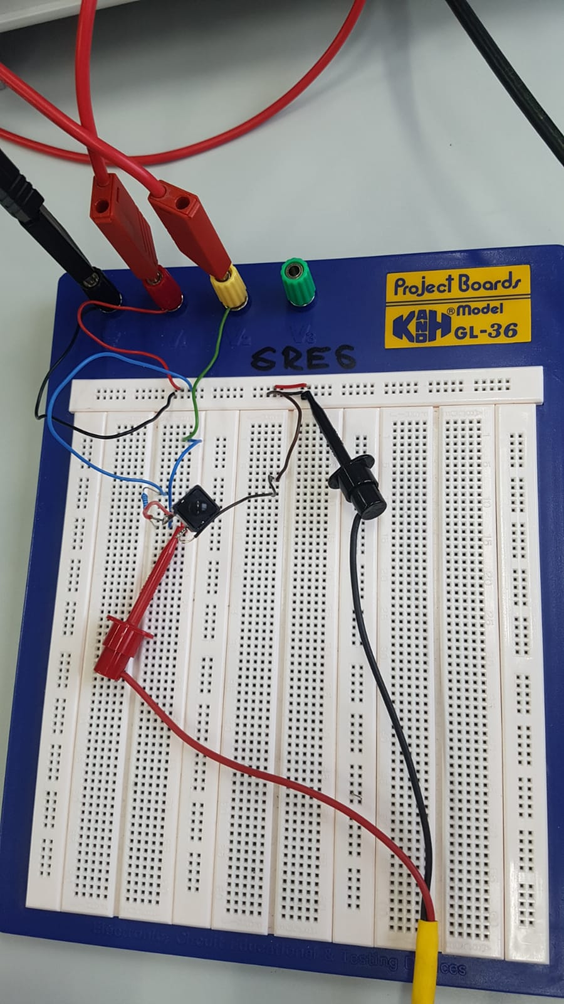

Abb. 7: Aufbau der Messschaltung auf dem Steckbrett

Abb. 7: Aufbau der Messchaltung am Steckbrett

### Telefonwählscheibe

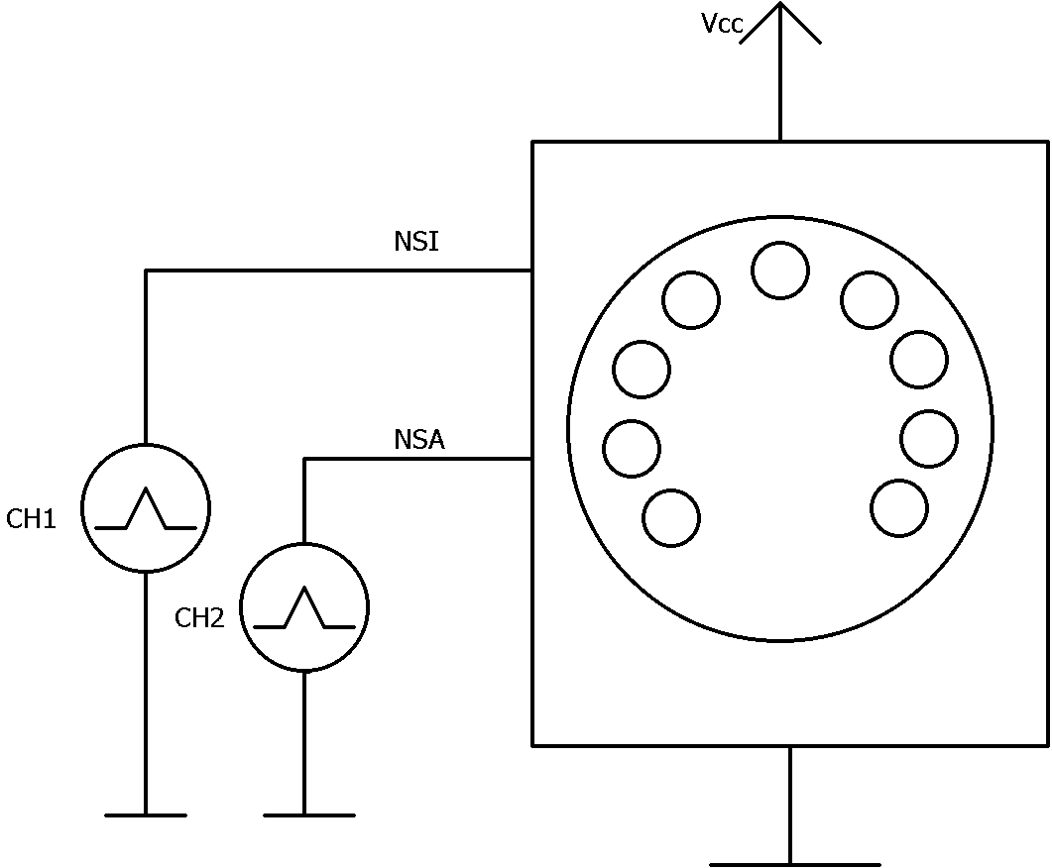

Abb. 8: Aufbau der Messschaltung

Bei dieser Übung war eine Telefonwählscheibe an +5V anzuschließen und die Signale des NSA und des NSI Kontaktes aufzuzeichnen und daraus den Tastgrad oder Duty-Cycle des NSI-Kontaktes zu berechnen. Bei eines Telefonwählscheibe sinkt die Spannung am NSA-Kontakt beim Betätigen der Wählscheibe auf 0V, da dieser die innere Telefonschaltung unterdrückt, wodurch erreicht wird, dass keine Impulsverzerrungen auftreten und die Wählimpulse nicht in den Telefonhörer gelangen. Der NSI erzeugt die Wählimpulse, indem das sog. Stromstoßrad diesen Kontakt unterbricht. Dabei ist zu beachten, dass der NSI immer zwei zusätzliche Impulse, die Leerlaufimpulse, erzeugt. Bei der Übung wurden die Signale des NSI- und des NSA-Kontaktes mit dem Oszilloskop aufgezeichnet und grafisch auf dem Display dargestellt. Um wieder ein sinnvolles Messergebnis zu erhalten und um beide Signale vollständig darzustellen, sollte am Oszilloskop die „Time/div“ zuerst auf 200ms eingestellt werden. Danach kann für die Erfassung der Impulsdauer und der Periodendauer des Signales vom NSI-Kontakt die „Time/div“ auf 50ms verringert werden. Der Trigger sollte bei dieser Messung entweder auf wechselnde Flanke oder fallende Flanke eingestellt werden und der Trigger-Pegel sollte beim NSA-Signal wieder auf ca. $\frac{1}{3}$ des Messsignals eingestellt werden.

Ein Bild, das Screenshot enthält.

Abb. 9: Oszillogramm des NSA-(grün) und NSI-Signals (orange)

Ein Bild, das Text, Karte enthält.

Abb. 10: Oszillogramm zur Ermittlung der Impulsdauer des NSI-Signals

Ein Bild, das Text, Karte enthält.

Abb. 11: Oszillogramm zur Ermittlung der Periodendauer des NSI-Signals

Der Duty-Cycle des NSI-Signals berechnet sich folgendermaßen aus den Messwerten:

DC = $\frac{ῖ}{T}= \frac{68ms}{104ms}= \frac{0,068s}{0,104s}= \frac{17}{26} ≈0,654 ≙65,4\%$

Mit:  
DC = Duty-Cycle

ῖ = Impulsdauer

T = Periodendauer

Auf den aufgenommenen Bildern kann man auch gut erkennen, wie die Spannung am NSA-Kontakt auf 0V fällt, wenn man die Wählscheibe betätigt und man kann auch die Impulse des NSI-Kontaktes erkennen, die entstehen, wenn man eine Ziffer gewählt hat und wenn man die Wählscheibe wieder loslässt kann man sehen, dass nach dem letzten Impuls des NSI-Kontaktes die Spannung am NSA-Kontakt wieder auf 5V geht.

# Zusammenfassung

* Zusammenfassung:

Das war eine gute Übung, um zu sehen, dass es auch möglich ist, einmalige Signale mit dem Oszilloskop festzuhalten und diese anschließend auszuwerten und welche Vorteile das Digitale Speicher Oszilloskop gegenüber einem Analogen Oszilloskop besitzt, das nur periodische Signale mit einer bestimmten Mindestfrequenz darstellen kann. Des Weiteren war es auch sehr hilfreich, dass wichtige Kenngrößen eines Oszilloskops, wie etwa die Bandbreite oder die Abtastrate, am Anfang der Laboreinheit wiederholt wurden.

Unterschrift:

|  |  |  |  |
| --- | --- | --- | --- |
| **Datum:** | **Note:** | **Punkte:** | **Unterschrift:** |